Trà dược dành cho bệnh nhân trĩ

Để điều trị bệnh trĩ, y học cổ truyền có rất nhiều cách giải quyết như: thuốc ngâm, thuốc đắp, thuốc xông, thuốc thang, trà dược, dược thiện... Trong đó phương pháp dùng trà dược đã tỏ ra có nhiều ưu điểm. Nhiều bệnh nhân rất vui mừng khi lựa chọn cho mình phương pháp này.
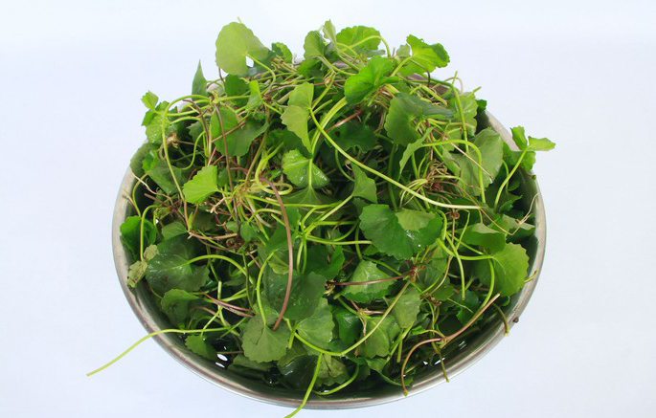
Rau má.
Bài 1: Hoa hòe, cỏ mực, lá đắng, lá đinh lăng, dau diếp cá, đương quy, bạch thược, bạch truật, cam thảo mỗi vị 200g (dược liệu ở dạng khô).
Cách chế: Các vị sao giòn, tán vụn, trộn đều bảo quản trong hộp kín tránh ẩm. Ngày dùng 35-40g hãm với nước sôi vào ấm chuyên, sau 10 phút là có thể dùng được. Uống dần trong ngày.
Công dụng: bổ trung ích khí, làm co búi trĩ, chống viêm chỉ huyết. Trong bài: đương quy, bạch truật, lá đắng bổ tỳ vị, bổ trung châu; hoa hòe, cỏ mực chỉ huyết và nhận tràng; rau diếp cá, cam thảo, lá đinh lăng tác dụng bổ trợ và điều hòa các vị thuốc. Nếu trĩ chưa chảy máu hoặc chảy máu ít nên dùng bài này từ 2-3 tháng. Đồng thời điều chỉnh chế độ ăn uống cho phù hợp, dùng những loại thức ăn nhiều chất xơ, chống táo bón, chống dị ứng.
Bài 2: Nhân trần, rau má, cỏ mần trầu, vỏ đậu xanh, ngũ gia bì, khương truật, cam thảo, ngân hoa mỗi vị 200g (dược liệu ở dạng khô).
Cách chế: Các vị sao giòn, tán vụn, trộn đều bảo quản trong hộp kín tránh ẩm. Ngày dùng 35-40g hãm với nước sôi vào ấm chuyên, sau 10 phút là có thể dùng được. Uống thay trà trong ngày.
Công dụng: Nhuận gan mật, lợi tiêu hóa, chống viêm chỉ huyết, mát huyết. Bài này phù hợp với bệnh nhân trĩ có tiền sử kiết lỵ, chức năng gan suy giảm, vàng da vàng mắt, đau tức hông sườn, rối loạn tiêu hóa...
Nhân trần, rau má: bổ gan lợi mật; cỏ mần trầu, vỏ đậu xanh: đặc trị bệnh trĩ; ngân hoa: chống viêm tiêu độc; khương truật, ngũ gia bì: bổ tỳ; cam thảo có vị ngọt vừa bổ tỳ vừa điều hòa các vị trong bài.
Với bài này, người bệnh có thể dùng liên tục từ 2 tháng trở lên.
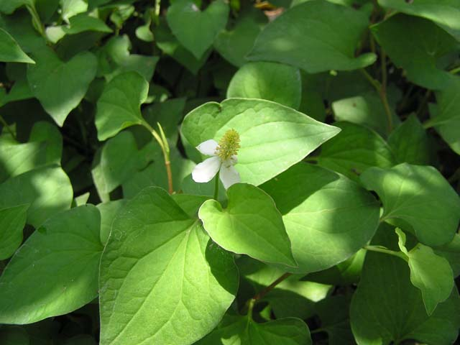
Diếp cá.
Bài 3: Hạ liên châu, ngân hoa, lá đắng, đương quy, bạch truật, huyết đằng, táo nhân, thủ ô, cam thảo, cỏ mực, thăng ma, sài hô, các vị lượng bằng nhau, mỗi lần chế biến nên lấy mỗi vị từ 150-200g.
Cách chế: riêng táo nhân (sao đen), các vị khác sao giòn tán vụn trộn đều bảo quản trong bình kín tránh ẩm. Ngày dùng 35-40g hãm với nước sôi vào ấm chuyên, sau 10 phút có thể dùng được. Uống dần trong ngày.
Công dụng: Thăng đề dương khí, đại bổ khí huyết, chống viêm tiêu độc, theo quan điểm Đông y: nguyên tắc điều trị bệnh trĩ bao gồm: thăng đề dương khí, chống viêm, giảm đau, chỉ huyết. Trong bài đương quy, bạch truật, thăng ma, sài hồ: thăng đề dương khí; huyết đắng, thủ ô, đương quy: bổ khí huyết.
Ngân hoa, hạ liên châu: chống viêm tiêu độc, táo nhân sao đen cùng với cam thảo, cỏ mực: dưỡng tâm an thần, chỉ huyết lương huyết. Bài này thích hợp với bệnh nhân trĩ đã bị bệnh lâu ngày, khí huyết lưỡng hư, thể trạng suy yếu, cần được nâng đỡ bồi bổ nguyên khí với tinh thần "Nhân cường tật nhược".
Bài 4: Ngũ gia bì 200g, củ đinh lăng 200g, bạch truật 200g, trần bì 100g, sơn tra 100g, phòng sâm 240g, sơn thù 200g, biển đậu 200g, cam thảo 200g, cỏ mần trầu 200g, ngân hoa 200g, thảo quả 100g.
Cách chế: Các vị sao giòn, tán vụn, trộn đều bảo quản trong hộp lín tránh ẩm. Ngày dùng 35-40g, hãm với nước sôi vào ấm chuyên, sau 10 phút có thể dùng được. Uống dần trong ngày.
Công dụng: bổ tỳ dương, cải thiện tiêu hóa, chống viêm, thăng đề.
Bài này phù hợp với bệnh nhân trĩ, thể trạng hư hàn, hay bị sôi bụng đi đại tiện lỏng, ăn uống chậm tiêu, chân tay lạnh, niêm mạc nhợt nhạt, dày da bụng.
Trong bài: bạch truật, biển đậu, ngũ gia bì, củ đinh lăng, cam thảo: bổ tỳ, kiện tỳ, thăng dương; cỏ mần trầu, ngân hoa: chống viêm tiêu độc; phòng sâm và bạch truật: bổ khí, nâng đỡ tỳ thổ. Dùng phương pháp này các triệu chứng của trĩ giảm rõ rệt. Bệnh nhân dễ chịu ăn uống sinh hoạt được cải thiện.

